Vingrinājumi 2
Izveidoja Anna Zmeikina
Ķermeņa augšdaļas pacelšana, guļot uz grīdas
1.-4. klašu grupa (15 reizes x3)
5.-9. klašu grupa (20 reizes x4)
10.-12.klašu gruppa(60 reizes x4)
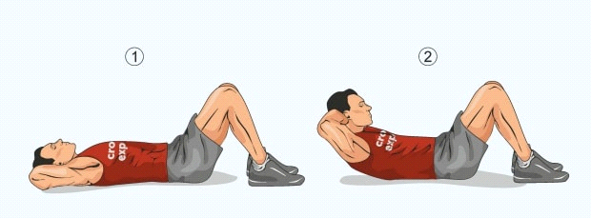

- ķermeņa lejasdaļas pacelšana ar taisnam kājām, guļot uz grīdas.
1.-4. klašu grupa (7 reizes x3)
5.-9. klašu grupa (10 reizes x4)
10.-12.klašu gruppa(20 reizes x4)
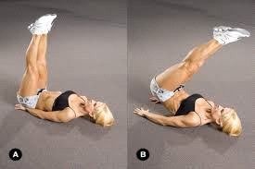

- Planks atbalstoties uz elkoņiem
1.-4. klašu grupa (30 sek x3)
5.-9. klašu grupa (45 sek x4)
10.-12.klašu gruppa(1 min x4)
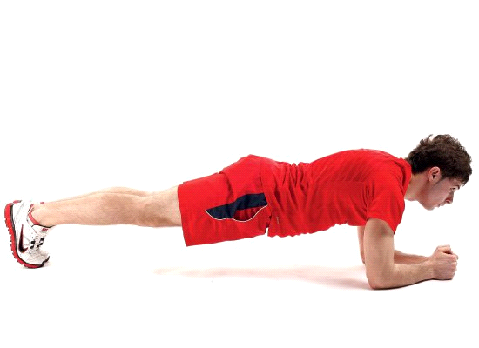
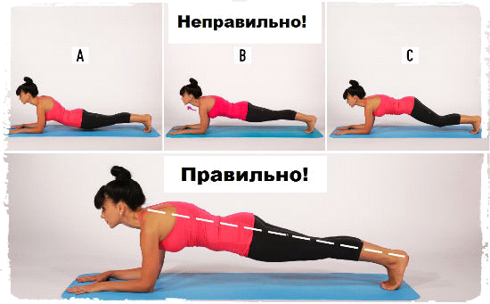
Rokām un plaukstām jābūt zem pleciem un aptuveni plecu platumā. Augšdelmam un apakšdelmam jāveido aptuveni 90 grādu leņķis. Kāju pirkstgali stabili balstās pret grīdu. Mugurkauls ieņem neitrālu pozīciju, nedrīkst būt pacelts vai nolaists dibens (izliekta mugura). Parasti tā ir tipiska kļūda, kad dibenu tur par augstu vai par zemu.
- 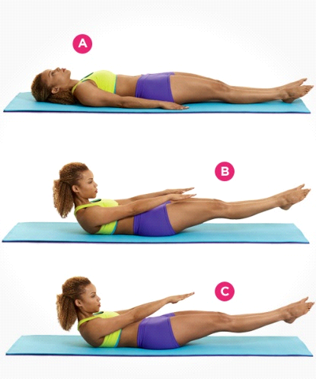
Noturam kājas gaisā
1.-4. klašu grupa (10 sek x3)
5.-9. klašu grupa (15 sek x4)
10.-12.klašu gruppa(20 sek x4)

- Kājas celšana ar saliektu kāju
1.-4. klašu grupa (10 reizes uz katru kāju x3)
5.-9. klašu grupa (15 reizes uz katru kāju x4)
10.-12.klašu gruppa(20 reizes uz katru kāju x4)
+
Kājas celšana ar taisnu kāju
1.-4. klašu grupa (10 reizes uz katru kāju x3)
5.-9. klašu grupa (15 reizes uz katru kāju x4)
10.-12.klašu gruppa(20 reizes uz katru kāju x4)
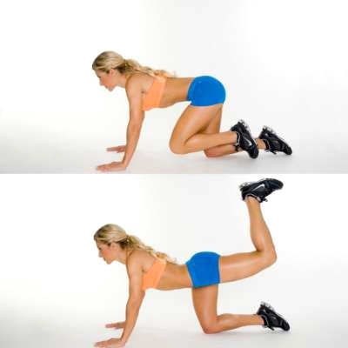

- Pietupieni
1.-4. klašu grupa (10 reizes x3)
5.-9. klašu grupa (20 reizes x4)
10.-12.klašu gruppa(60 reizes x4)

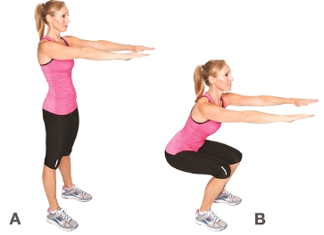

- Iegurņa celšana
1.-4. klašu grupa (10 reizes x3)
5.-9. klašu grupa (15 reizes x4)
10.-12.klašu gruppa(20 reizes x4)
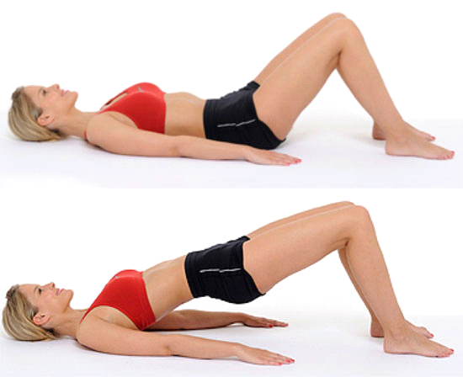

- Atspiešanās
1.-4. klašu grupa (10 reizes x3)
5.-9. klašu grupa (10 reizes x4)
10.-12.klašu gruppa(15 reizes x4)


